IV. Ergebnisse

1. Lässt sich ein statistischer Zusammenhang zwischen triggernder und getriggerter Magnitude herstellen?

Um diese Fragestellung zu beantworten, betrachten wir im Folgenden ein Modell, das nach zuvor aufgestellter Modelltheorie entstanden ist. Um also eine Aussage über die Verteilung der Magnituden der getriggerten Beben treffen zu können, werden wir jeweils ein Modell für Japan und eins für Kalifornien betrachten. Die Modelle werden für die Verteilungsparameter µ und σ gerechnet, woraus sich, wie im vorigen Teil beschrieben, der Effekt auf den Erwartungswert und die Varianz herleiten lässt. Die Modelle haben als Zielvariable die getriggerte Magnitude der jeweiligen Region und als Einflussgrößen die triggernde Magnitude des jeweiligen Bebens und die dazugehörigen Confounder-Variablen.

1a. Japan

Wir beginnen damit, die Ergebnisse für Japan auszuwerten. Dafür wird folgende Modellgleichung verwendet:

Getriggerte Magnitude ~ pb(triggernde Magnitude) + pb(heat Flow) + pb(strain Rate) + pb(dip) + pb(depth) + cy(rake) + pb(mantle Thickness) + pb(crustalThickness) + pb(completeness Magnitude) + pb(Zeitdifferenz)

woebi “pb” für penalisierte und “cy” für zyklische Splines steht. Die Gleichung bleibt für die beiden betrachteten Parameter identisch.

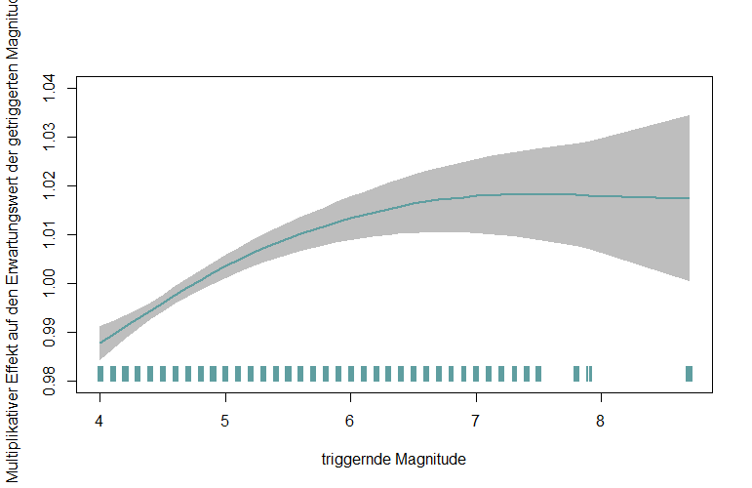

Triggernde Magnitude

Multiplikativer Effekt auf den Erwartungswert

der getriggerten Magnitude

Abb A: Multiplikativer Effekt der triggernden Magnitude auf den Erwartungswert der getriggerten Magnitude für Japan

Als erstes betrachten wir in Abbildung A den multiplikativen Effekt der triggernden Magnitude auf den Erwartungswert der getriggerten Magnitude für Japan, da die Fragestellung primär auf diesen Zusammenhang abzielt. Zu erkennen ist ein konstant ansteigender Effekt, der ab einer triggernden Magnitude von 6,5 abflacht. Zu beachten ist jedoch, dass dieser Effekt sich in einem sehr kleinen Bereich bewegt, der Effekt steigt über den kompletten Magnitudenbereich lediglich um den Faktor 0,03 an. Es fällt außerdem auf, dass sich die Daten ab einer Magnitude von 7,5 ausdünnen und das 95%-Konfidenzintervall des geschätzten Effekts zunimmt. Das Ausdünnen der Daten lässt sich an dem Balken im unteren Bereich der Graphik ablesen. Dieser stellt die Verteilung der Datenpunkte für die jeweilige Variable dar. Bei der Prüfung der anderen im Modell aufgenommen Effekte, fällt auf, dass sie sich in einem ähnlich kleinen, teilweise noch kleineren Bereich

bewegen. Einzig die completeness Magnitude (Abb. B) weist einen größeren Effekt auf. Dies ist auch für die weiteren Modelle der Fall, weshalb der Effekt der triggernden Magnitude im weitern Verlauf stets mit dem Effekt der completeness Magnitude verglichen wird.

Magnitude

Multiplikativen Effekt auf den Erwartungswert der getriggerten Magnitude

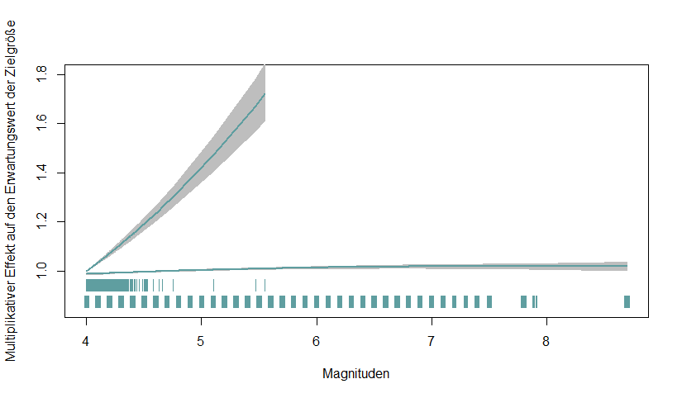

Completeness Magnitude

Triggernde Magnitude

ABB B: Multiplikative Effekte der triggernden sowie der completeness Magnitude auf den Erwartungswert der getriggerten Magnitude für Japan

Hier ist zu erkennen, dass die completeness Magnitude einen deutlich stärkeren Effekt auf den Erwartungswert der getriggerten Magnitude aufweist als die triggernde Magnitude. Man beobachtet hier annähernd eine Verdoppelung des Erwartungswerts über den Gesamtbereich der completeness Magnitude. Das bedeutet, dass die, durch die Unvollständigkeit des Erbebenkatalogs während einer Blindheitsphase verursachte Verzerrung der Daten, den größten Effekt auf den Erwartungswert der getriggerten Magnitude hat. Im Vergleich dazu, ist der Effekt der triggernden Magnitude äußerst gering.

Kommen wir nun zu dem Effekt auf die Varianz. Hierzu beginnen wir erneut mit dem Effekt der triggernden Magnitude, dargestellt in Abb. C.

Ein Bild, das Text, Messstab enthält.

Multiplikativer Effekt auf die

Varianz der getriggerten Magnitude

Triggernde Magnitude

Abb. C: Multiplikativer Effekt der triggernden Magnitude auf die Varianz der getriggerten Magnitude für Japan

Zu beobachten ist ein linear ansteigender Effekt. Dieser spiegelt eine Verdopplung der Varianz über den gesamten Bereich wider. Hier ist die Trunkierung der Daten nach unten auf eine Magnitude von 4 zu bedenken, woraus sich mit steigender triggernder Magnitude eine erhöhte Wahrscheinlichkeit für starke Nachbeben ableiten lässt. Da die Daten nach unten trunkiert sind, können die Magnitude bei einer Erhöhung der Varianz lediglich nach oben streuen. Außerdem auffallend ist, dass bei den Effekten auf die Varianz keine 95%-Konfidenzintervalle für die Effekte abgebildet sind. Dies liegt daran, dass nicht mit Sicherheit von einer unabhängigen Berechnung von µ und σ ausgegangen werden kann und eine Darstellung der Konfidenzintervalle somit womöglich nicht korrekt wäre. Als Alternative zu Abschätzung der Unsicherheit, bietet es sich an die Verteilung der Datenpunkte zu betrachten.

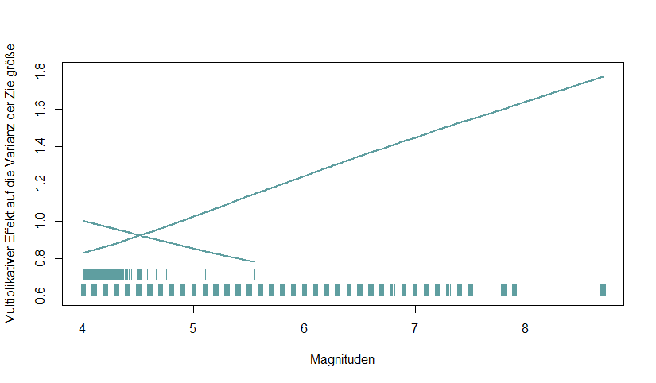

Multiplikativer Effekt auf die

Varianz der getriggerten Magnitude

Magnitude

Abb. D: Multiplikative Effekte der triggernden sowie der completeness Magnitude auf die Varianz der getriggerten Magnitude für Japan

Vergleichen wir diesen Effekt nun erneut mit dem der completeness Magnitude (Abb. D), stellt man fest, dass die triggernde Magnitude einen weitaus größeren Effekt auf die Magnitude der getriggerten Beben hat als die completeness Magnitude. Deren Effekt ist linear absteigend von 1.0 bis 0.8. Dieser negative Effekt lässt sich dadurch erklären, dass während einer Shortterm-Incompleteness Phase, die hier durch eine completeness Magnitude ungleich 4 repräsentiert wird, Beben aus einem eher niedrigen Magnitudenbereich nicht erfasst werden. Man beobachtet somit nur noch einen höheren, eingeschränkten Magnitudenbereich und die Varianz der daten nimmt mit ansteigender completeness Magnitude ab. Ein statistischer Zusammenhang zwischen triggernder und getriggerter Magnitude lässt sich bei Japan somit durchaus feststellen, da die Magnitude der triggernden Beben einen starken Einfluss auf die Varianz der Magnitude der getriggerten beben aufweist.

1b. Kalifornien

Im folgenden Abschnitt werden wir uns mit derselben Fragestellung wie zuvor beschäftigen, dieses Mal jedoch für die Erdbebendaten in Kalifornien. Da die betrachtete Problematik identisch bleibt, wird auch dasselbe Modell benutzt, mit der Ausnahme, dass mantle Thickness nicht als Kovariable enthalten ist. Grund dafür sind die fehlenden Werte für diese Variable im Kalifornien-Datensatz.

Auch hier fangen wir erneut mit dem Effekt auf den Erwartungswert an. Anhand von Abb. E lässt sich der Effekt auf den Erwartungswert der triggernden Magnitude mit dem der completeness Magnitude vergleichen.

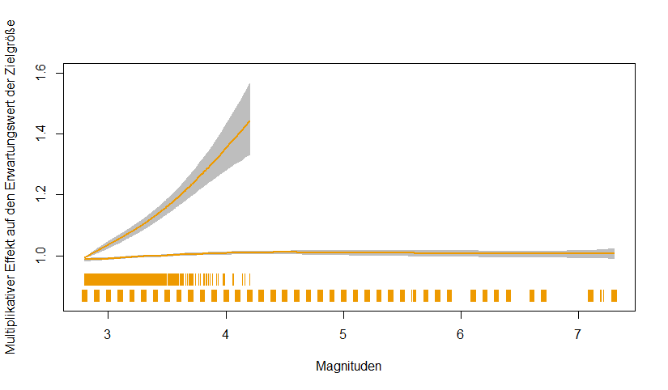

Multiplikativen Effekt auf den Erwartungswert der getriggerten Magnitude

Magnitude

Abb E: Multiplikative Effekte der triggernden sowie der completeness Magnitude auf den Erwartungswert der getriggerten Magnitude für Kalifornien

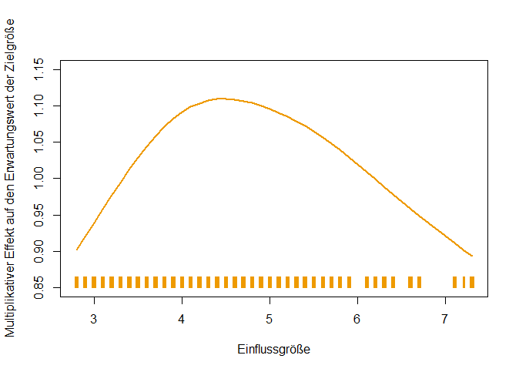Hier zeichnet sich ein ähnliches Bild wie bereits für Japan ab: die triggernde Magnitude hat zwar einen kontinuierlich ansteigenden positiven Effekt auf die getriggerte Magnitude, dieser ist jedoch im Vergleich zum Effekt der completeness Magnitude äußerst gering. Die daraus zu ziehenden Schlüsse sind dieselben wie bei Japan.

Abb. F: Multiplikativer Effekt der triggernden Magnitude auf die Varianz der getriggerten Magnitude für Kalifornien

Betrachten wir nun die Effekte auf die Varianz, beginnend mit dem Effekt der triggernden Magnitude auf die Varianz der getriggerten Magnitude (Abb. F). Es lässt sich bis zu einer Magnitude von ungefähr 4.5 ein steigender Effekt beobachten. Anschließend fällt der Effekt auf die Varianz wieder auf sein Ursprungsniveau von 0.90 zurück. Die triggernden Magnitude hat somit zuerst einen ansteigenden und positiv werdenden Effekt auf die getriggerte Magnitude. Eine hohe triggernden Magnitude bewirkt jedoch eine Abnahme der Varianz der getriggerten Magnitude. Die Stärke der getriggerten Beben findet sich in einem kleineren Bereich wieder.

Erneut stellen wir fest, dass die completeness Magnitude einen um ein vielfaches stärkeren Einfluss auf die Varianz der getriggerte Magnitude hat, als die triggernde Magnitude, siehe Abb. G

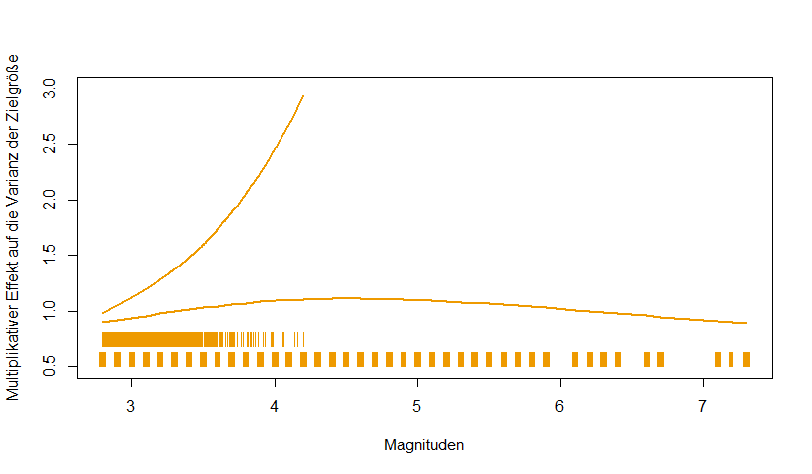

Abb. G: Multiplikative Effekte der triggernden sowie der completeness Magnitude auf die Varianz der getriggerten Magnitude für Kalifornien

Mit steigender completeness Magnitude beobachtet man eine Verdreifachung der Varianz über den gesamten Ausprägungsbereich. Dieses Ergebnis ist in Hinsicht auf die zuvor gegebene Erklärung bezüglich der Trunkierung der Daten unerwartet. Durch eine completeness Magnitude ungleich 2.8 befindet man sich in einer Shortterm-Incompleteness, also eine Phase, in der nur Beben die stärker als die aktuelle completeness Magnitude sind, gemessen werden. Der Bereich der gemessenen Magnitude wird also mit steigender completeness Magnitude geringer, man erwartet somit einer Verkleinerung der Varianz, was hier nicht der Fall ist. Der beobachtete Effekt kann nicht von der completeness Magnitude erklärt werden. Es lässt sich vermuten, dass hier ein Strukturzusammenhang dahintersteckt, zum Beispiel ein zeitlicher Aspekt, der indirekt in der completeness Magnitude enthalten und somit zum Teil durch sie abgedeckt ist. Man sollte diesen Effekt mit Vorsicht interpretieren und die Daten auf einen strukturellen Zusammenhang untersuchen, der nicht durch das hiesige Modell erklärt werden kann.

1. Unterscheiden sich die Beobachtungen für Erdbeben-Daten aus Japan und Kalifornien?